**Créer un serveur web (LAMP)**

Nous allons installer créer un serveur web très facilement. Un serveur LAMP (Linux Apache MySQL PHP) de préférence. Vous avez besoin :

* Apache2
* PHP 5
* MySQL
* PHPMyAdmin

**Apache**

*sudo apt-get install apache2*

**PHP5 (+ PDO)**

*sudo apt-get install php5 php5-mysql*

**MySQL**

*sudo apt-get install mysql-server*

**PHPMyAdmin**

*sudo apt-get install phpmyadmin*

Je vous laisse paramétrer comme bon vous semble, c’est très simple. Pour y accéder tapez : http://VOTREIP/phpmyadmin/

Faites un petit

*sudo reboot*

Tapez l’IP de votre Pi, et si le message “It works!” apparait, votre serveur est opérationnel

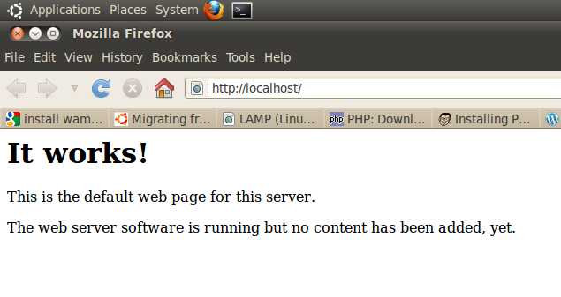

**BaBeuloula – http://www.babeuloula.fr/**